MAYENNE :
Pour une sortie Marche Nordique de 14.4 km en 2h44mn. Comme entraineur Christian, Daniel avec 11 marcheurs nordique.
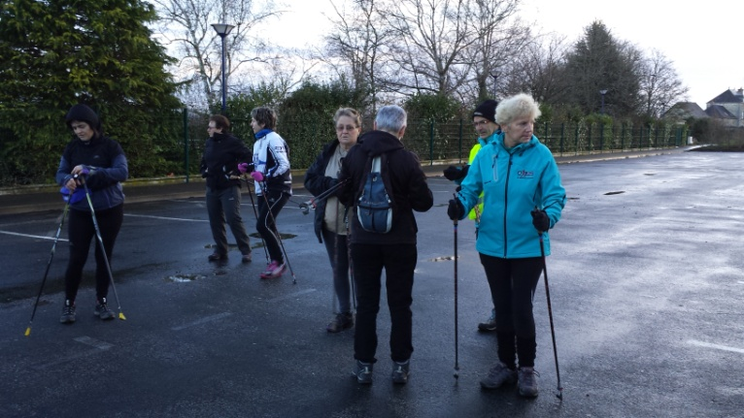

La météo est avec nous, pas de pluies un beau soleil, en se premier jour de février. Il a plus beaucoup depuis plusieurs jours et les sentiers sont impraticables, les passages sont parfois des ralentissements techniques : moyenne du circuit 5.2km/h. Un demis tour suite à un chemin disparut ou plutôt impossible de prendre ? Passage interdit par les propriétaires !
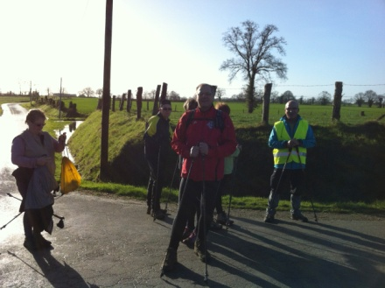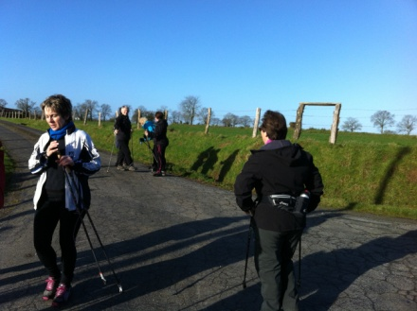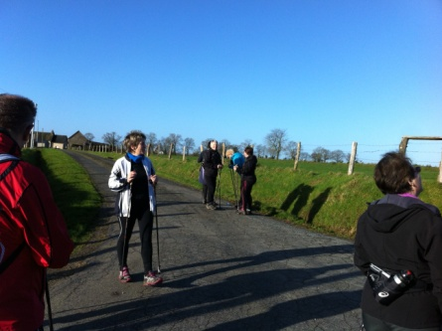

Vous trouverez la marche nordique de cette journée sur _http://www.calculitineraires.fr/ n°358676. Pour samedi 8 02 à Changé 11km ;
Sportivement Christian 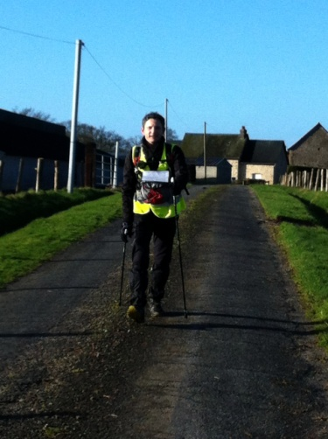 merci à Pascale pour ses photos

